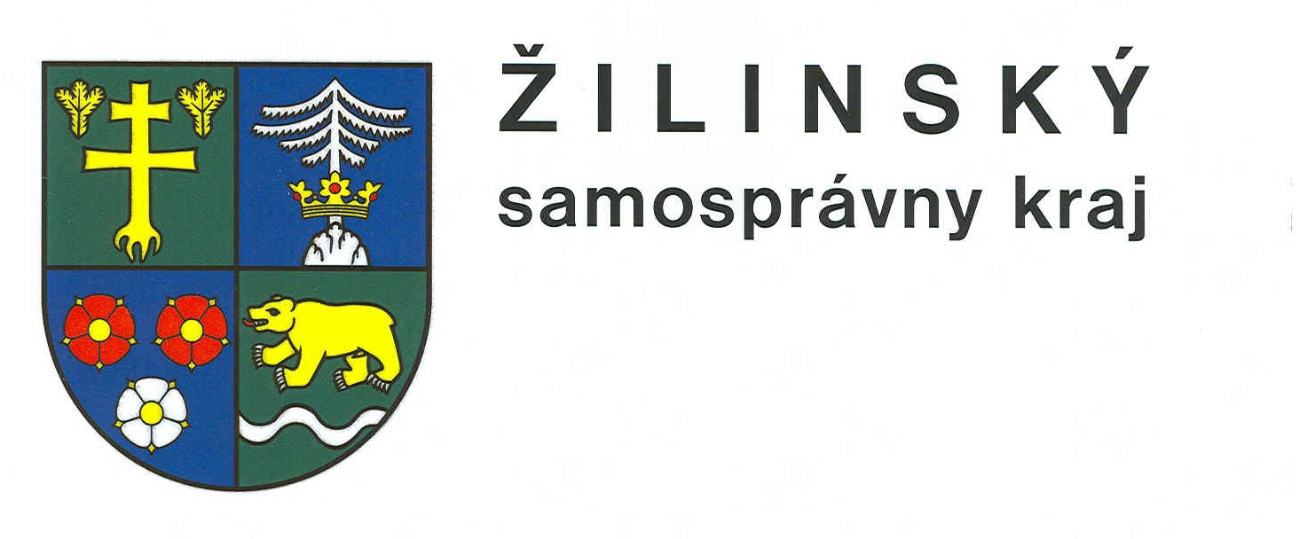
Súťažné otázky a úlohy vedomostnej súťaže
„Dvadsať rokov samostatnosti Slovenskej republiky“
február 2013
Záštitu nad súťažou prevzal Ing. Juraj Blanár

– predseda Žilinského samosprávneho kraja

Meno a priezvisko: ...................................................................Dátum: ....................................

1.) Kedy zanikla Česká a Slovenská Federatívna Republika a vznikla samostatná Slovenská republika?

- 2. januára 1993
- 9.septembra 1993
- 1. januára 1993
- 28. októbra 1993
- 1. mája 1993

2.) Čo bolo hlavnou požiadavkou Deklarácie Slovenskej národnej rady o zvrchovanosti Slovenskej republiky zo 17. júla 1992?

- revízia hraníc Slovenska
- vznik samostatnej slovenskej meny
- samostatnosť Slovenska
- vstup do Európskej únie
- priama voľba prezidenta

3.) 24.02.2005 bolo v Bratislave stretnutie dvoch významných svetových politikov. Ktorí to boli?

- americký prezident a ruský prezident
- srbský prezident a ruský prezident
- francúzsky prezident a nemecký prezident
- rakúsky prezident a maďarský prezident
- americký prezident a francúzsky prezident

4.) V ktorom roku parlament Slovenskej republiky schválil rozsiahlu novelu Ústavy Slovenskej republiky, ktorá umožnila integráciu Slovenskej republiky do NATO a EÚ?

- 2000
- 2001
- 2002
- 2004
- 2003

5.) Kto sa stal prezidentom samostatnej Slovenskej republiky v roku 1993?

- Ivan Gašparovič
- Michal Kováč
- Rudolf Schuster
- Jozef Migaš
- Vladimír Mečiar

6.) Kedy bola prijatá Ústava Slovenskej republiky?

a) 1. septembra 1992
b) 1. októbra 1992
c) 1. septembra 1993
d) 30. novembra 1993
e) 1. januára 1993

7.) V ktorom meste bol v roku 1970 založený Svetový kongres Slovákov, reprezentujúci Slovákov žijúcich v zahraničí?

- Bratislava
- Mníchov
- Chicago
- New York
- Paríž

8.) V ktorom roku vyhlásil Ľudovít Štúr, predstaviteľ prvej Slovenskej národnej rady nezávislosť Slovenska a odmietol poslušnosť maďarskej vláde?

- 1841
- 1848
- 1849
- 1850
- 1852

9.) Ktoré výročie príchodu slovanských vierozvestcov Cyrila a Metoda na slovenské územie si pripomíname v tomto roku?

- 1150
- 1140
- 1100
- 1000
- 1200

10.) Ktorí dvaja významný politici sa narodili v obci Uhrovec?

- Ľudovít Štúr, Alexander Dubček
- Ľudovít Štúr, Milan Hodža
- Milan Hodža, Jozef Tiso
- Alexander Dubček, Rudolf Schuster
- Milan Čič, Milan Rastislav Štefánik

11.) Ako sa volal jeden z dvoch atentátnikov, rodák z Poluvsia pri Rajci, ktorý spáchal v roku 1942 v Prahe atentát na ríšskeho protektora Reinharda Heidricha?

- Jozef Gabčík
- Dušan Faško
- Miroslav Kohút
- Ján Sedliacky
- Ivan Nižný

12.) Občianske, politické, ekonomické a sociálne práva všetkých občanov a obyvateľov EÚ sú obsiahnuté v dokumente, ktorý sa nazýva:

- Charta základných práv EÚ
- Lisabonská zmluva
- Európsky dohovor o ľudských právach
- Zmluva o Európskej únii
- Amsterdamská zmluva

13.) V ktorom roku parlament schválil rozsiahlu novelu Ústavy SR, ktorá umožnila integráciu Slovenskej republiky do NATO a EÚ?

- 2000
- 2001
- 2002
- 2004
- 2003

14.) Ako sa volá úspešný režisér, rodák zo Žiliny, tvorca filmov Záhrada, Všetko čo mám rád, Krajinka, Cigán?

- Juraj Nôta
- Juraj Jakubisko
- Stanislav Párnický
- Martin Šulík
- Peter Mikulík

15.) Ktorá slovenská kultúrna pamiatka bola 10. marca 2012 poškodená ničivým požiarom?

- Trenčiansky hrad
- hrad Strečno
- kaštieľ Antol
- hrad Červený Kameň
- hrad Krásna Hôrka

16.) Ako sa volá vynikajúci slovenský automobilový návrhár, ktorý pracoval ako šéfdizajnér pre Volkswagen Lupo, Seat Aroma a Bugatti Veyron a v súčasnosti je vedúcim oddelenia Design Škoda Auto?

- Miroslav Stehlík
- Peter Kováč
- Štefan Synak
- Jozef Kabaň
- Peter Pavlík

17.) Ako sa volá významná slovenská lekárka, odborníčka v oblasti rádioterapie a onkológie, ktorá je od roku 1990 prezidentka Ligy proti rakovine?

- Jana Vallová
- Darina Laščiaková
- Jana Kostolanská
- Miriam Stodolová
- Eva Siracká

18.) Ktorý slovenský motocyklový pretekár skončil na medzinárodnej súťaži Rely Dakar 2013 na celkovom 4. mieste?

- Štefan Svitko
- Ivan Jakeš
- Ján Hrehor
- Peter Hôrny
- Tomáš Gapčík

19.) Kto získal prvenstvo v ankete o najúspešnejšieho slovenského športovca storočia, ktorá sa konala v roku 2000?
- Anton Tkáč
- Vladimír Dzurilla
- Ondrej Nepela
- Miroslav Šatan
- Martina Moravcová

20.) Medzi významných slovenských vedcov a objaviteľov patrí aj letecký konštruktér
a vynálezca prvého vrtuľníka. Napíšte jeho meno.

- Ján Stodola
- Štefan Banič
- Ján Bahýľ
- Mikuláš Kopernický
- Eugen Hell

21.) Ako sa volá umelecký fotograf a dokumentarista, autor mnohých publikácií a výstav, je považovaný za jedného z najlepších slovenských fotografov (1926 -2012)?

- Laco Struhár
- Tibor Bártfay
- Karol Kallay
- Ján Miškovič
- Martin Martinček

22.) V ktorej lokalite by ste hľadali Radenov dom?

- Čičmany
- Vychylovka
- Levoča
- skanzen Pribilina
- Herľany

23.) Významným dňom Slovenskej republiky je aj Deň zahraničných Slovákov. Na aký dátum tento pamätný deň SR pripadá?

- 1. január
- 20. január
- 6. október
- 12. september
- 5. júl

24.) V ktorom roku sa uskutočnila prvá návšteva pápeža Jána Pavla II. na území Slovenskej republiky?

- 1990
- 1991
- 1992
- 1993
- 1994

25.) Koľko samosprávnych krajov má od roku 2002 Slovenská republika?

a) 10
b) 9
c) 8
d) 6
e) 3

26.) 19.1.2006 zomrelo pri havárii slovenského lietadla 42 ľudí, väčšinou vojakov, vracajúcich sa z misie v Kosove. Na území ktorého štátu sa táto tragédia odohrala?

a) Slovensko
b) Maďarsko
c) Poľsko
d) Srbsko
e) Česko

27.) Na trase medzi Žilinou a Košicami sa nachádza najdlhší diaľničný tunel na území Slovenska, ktorý v tomto roku oslávi 6. výročie uvedenia do prevádzky. Ako sa nazýva?

- Mengusovce
- Braník
- Branisko
- Šomoška
- Šturec

28.) V ktorých rokoch bolo Slovensko voleným členom Bezpečnostnej rady Organizácie spojených národov?

- 2000 a 2001
- 2001 a 2002
- 2002 a 2003
- 2004 a 2005
- 2006 a 2007

29.) Prvá transplantácia srdca na území bývalého Česko-Slovenska sa uskutočnila v roku 1968. V ktorom to bolo meste?

- Praha
- Bratislava
- Brno
- Košice
- Martin

30.) Pápež Pavol VI. vyhlásil Slovensko za samostatnú cirkevnú provinciu. V ktorom to bolo roku?

a) 1979
b) 1980
c) 1977
d) 1981
e) 1971

© február 2013, Žilinský samosprávny kraj, odbor školstva a športu, Ul. Komenského 48, 011 09 Žilina

